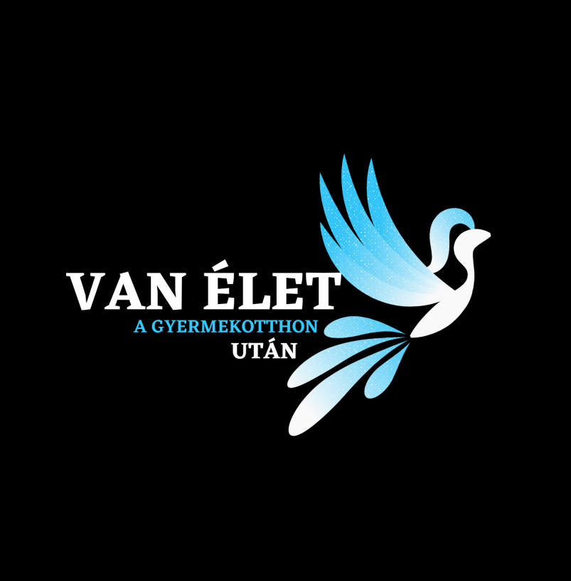
Intenzív időszakon vagyunk túl 2023-ban. El sem tudtuk képzelni, hogy ennyire sokminden fog történni velünk mindössze egy év leforgása alatt.
Sütikommandó
Sütikommandó elnevezésű önkéntes süteménykészítő csapatunk közel 20 főre bővült az év folyamán. Ez a munkacsapat biztosítja számunkra a gyerekotthonokban a teadélután foglalkozásokra a süteményeket. Baráti, közvetlenebb légkört teremtve ezzel foglalkozásainkhoz.
Lénárd Kata Díj
Wiesner Ivánt önkéntes munkájáért Lénárd Kata KülönC díjra jelölték, a február 17-i díjkiosztón nagy meglepetésünkre át is vehette a díjat. Ez volt az első alkalom, hogy felbukkantunk a pécsi civil szférájában, és tudomást szereztek rólunk. Ettől kezdve sokan jóformán kézről-kézre adtak minket, támogattak, ötleteket adtak, hogy hogyan lehetne megerősíteni, kiterjeszteni hatékonyabbá tenni a munkánkat.
Élő Adás
Márciusban beválasztották projektünket a Pécsi Közösségi Alapítvány adománygyűjtő estjébe az Élő Adásba, ahol pedig pénzügyileg is megtámogatták munkánkat, rekordösszeg gyűlt össze az állami gondozásban élő vagy abból kikerült gyermekek, utógondozottak mentorprogramja és patronálói projektje számára. https://fb.watch/qIrXSWV8Y3/
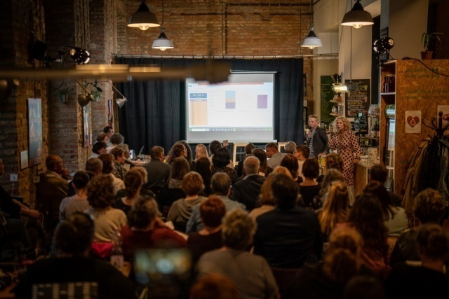

PTE egészségügyi beszerzési osztály
Az egyetem egészségügyi beszerzési osztályáról is kapcsolódni tudtunk együttműködő lelkes támogatókkal, akiken keresztül több rendezvény és adománycsomag érkezhetett a gyermekotthonokba. Ilyen volt például a gyereknapon felejthetetlen bemutatóval készülő palkonyai önkéntes tűzoltók.
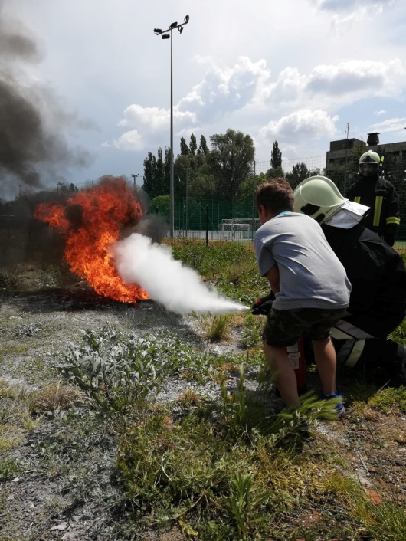
Koncert, kirándulás, rendezvények, programok
2023-as évben több külsős programot szerveztünk, vagy ahová kísértük, vittük a gyermekotthonos gyermekeket. Változatos sport és kulturális eseményeken, általunk szervezett kirándulásokon vettünk részt a gyerekekkel.
Elkísértük őket a Pécsi Expo Centerben szervezett Wild Dog Slalom kerékcsere verseny és kiállításra , ahol kipróbálhatták ügyességüket.
A Youth Revival ( keresztény popzenekar ) koncertére is ellátogattunk velük, ahol a zene mellett igaz élettörténeteket is meghallgathattak, ami nagyon megérintette őket.
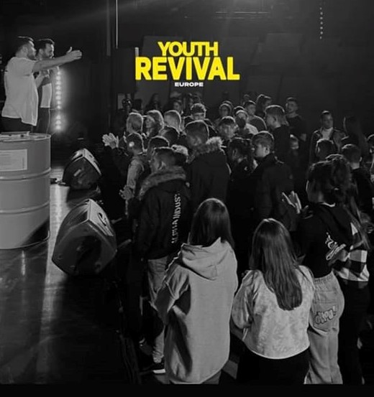
Sikerült a támogatásokból egy egész napos pécsváradi kirándulást is beiktatnunk húsvét előtt, ahol az utazás, a várlátogatást és az ebéd költségeit is álltuk a gyerekeknek.
Kísértük rajzkiállításra, Tibes koncertre, nyáron pedig a pancsolásé volt a főszerep, többször tudtunk menni a Hullám strandra, sőt egyszer egy egész napos Balatonozást is meg tudtunk szervezni számukra
Elindult egy együttműködés a JPTE múzeumigazgatósággal, és így volt lehetőségünk ingyen múzeumlátogatást is szerveznünk.
Többször vittünk minden lakásotthonból Laser Cornerbe gyerekeket, és egyszer jutalom musicalre is.
Christeens
A Magyar Pünkösdi Egyház Teenager Missziója jóvoltából ellátogathattunk velük a kadarkúti pünkösdi teenager táborba is a Christeens-re.
Itt hatalmas megtiszteltetés ért minket ugyanis az éves adományozókampányban a mi projektünk részére gyűjtöttek. Újra rekordmennyiségű pénz gyűlt össze.
A legmeghatóbb az egészben az volt, hogy a családban élő fiatalok vitték a hírt rólunk a szüleiknek, és képviseltek minket gyülekezeteik előtt. Az ő érdemük is, hogy lelkesedésük és jó szívvel adott adományaikból egész évben az anyagi problémák nélkül foglalkozhattunk azokkal a kis kortársaikkal akiknek sorsa hátrányosabban indult az övéknél.
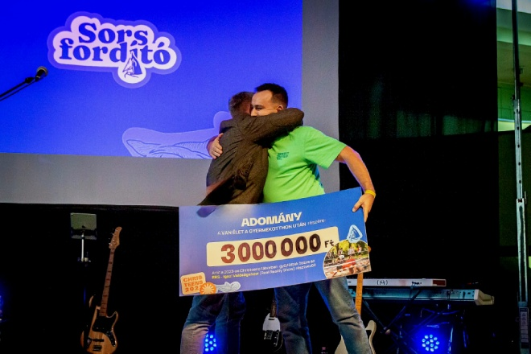

Útelágazás Alapítvány
Ősszel is rengeteg minden előrehaladt. Munkánk továbbfolytatásához elengedhetetlenül szükségessé vált egy saját alapítvány létrehozása. Szeptemberben be is jegyezte a bíróság az Útelágazás Alapítványt, a „Van Élet a Gyermekotthon Után” projekt ezen keresztül fut tovább.
Aktív segítői részvétel, önkéntesek
Az év folyamán -legnagyobb örömünkre- mentorként is egyre több önkéntes csatlakozott hozzánk. És egy újabb ajtó is nyílt meg előttünk. A Pécsi Jogtudományi Egyetem „Diákok a Gyermekvédelemért” szemináriuma csatlakozott be mentorprogramunkba. Ezzel az együttműködéssel egy csapásra megoldódott munkaerőhiányunk és lelkes önkéntes fiatal joghallgatók csatlakoztak be munkánkba, akik minden téren nagyon hasznos segítségnek bizonyultak.
Ebben az évben már rendszeresen szuperviziós találkozókat szerveztünk mentorainknak, hogy felkészülten tudjanak a gyermekekkel foglalkozni. Itt lehetőségük van tapasztalatcserére is.

Pécs Önkormányzata
Felfigyelt ránk Pécs Városa, polgármestere is és nagyon megtisztelve érezzük magunkat hogy fontosnak, figyelemreméltónak tartják küldetésünket, és támogatják munkánkat.
Hisszük, hogy sikerült átadni, megértetni környezetünkkel a látásunkat és a gyermekotthonból kikerülő fiatalok helyzetének súlyosságát. Valamint annak a módszernek az eredményességét az egyes gyermekek életében, amit a mentorprogramnak és saját patronált leányunkról Hajnal Noémiről elnevezett „Hajnalfény Patronálói Programunk” vihet véghez.
Elkezdődtek a tárgyalások és egyeztetések „ Dobbantóházak” valamint egy külső helyszín Bázis létrehozásáról önkormányzati ingatlanban. Az előbbi az állami gondozásból kikerült fiatalok lakhatását segítené átmeneti időre, az utóbbi pedig életvezetési, tanulási segítséget nyújtó helyszín lenne a rászoruló fiatalok és felnőttek számára.

Tanévkezdés
A tanév kezdetével újra beindultak a foglalkoztató teadélutánjaink és a rendszeres mentorprogramunk. Tanulási segítséggel és fejlesztő, felzárkóztató foglalkozásokkal, de voltak olyan gyermekek, akit sportfoglalkozásra, edzésre irattunk be.
Ahogy hűvösebbre fordult az idő, sokszor vittük korcsolyázni a gyerekeket, de volt mozi, bábszínház, óriáskerék, és ünnepek táján nem maradhatott el a kézművesfoglalkozások, mikulás és az adventi ünnepélyek sem.
Utógondozottak
Szerveztünk utógondozotti találkozót is, illetve több fiatalnak akik már kikerültek az ellátórendszerből segítünk elindulni az életben, akár anyagi támogatással, vagy utalványokkal, ebben a korai, életüknek igen bizonytalan szakaszában, amiben sajnos sokuknak teljesen egyedül kell továbbhaladniuk.
Gyermekotthonosok a Rászorulókért
Év vége felé fantasztikus kezdeményezés indult be a Heti Betevő ételosztásával karöltve beindítottunk a „Gyermekotthonosok a Rászorulókért” eseménysorozatot. A gyermekotthonos gyermekeket hétről-hétre elvisszük, hogy részt vegyenek az étel és csomagkészítésben, és a rászorulóknak való kiosztásban. Lelkesek, hasznosak, motíváltak ebben, és nem utolsó sorban végre adnak, és nem ők kapnak. Eldönthetik, végiggondolhatják, hogy az asztal melyik oldalán akarnak állni. A programhoz minden héten hozzátartozik egy közös jutalom ebéd elfogyasztása a részvevő fiatalok számára, amit az alapítvány az adományokból fizet a gyermekeknek. Ez egyrészt motiváció, másrészt szükség, mivel az ételosztás egész napos program.
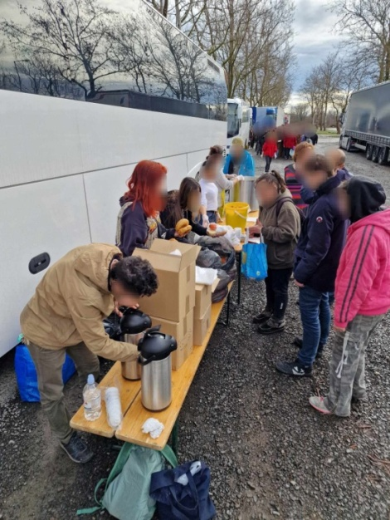
Páratlan kezdeményezésre Bama is felfigyelt és cikkezett róla: BAMA - A program keretében jótékonykodnak az állami gondozásban lévő gyerekek ,de az év folyamán készült riport a Szemlélekkel, Gyermekotthon után irány a börtön? - Szemlélek (szemlelek.net) a városi Tv-vel, és Iván eljutott előadást tartani a MNB Pénzmúzeumába is.
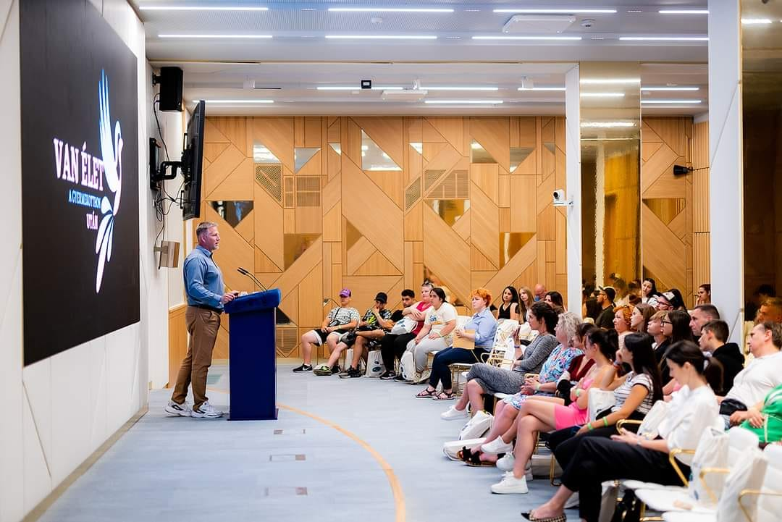
Megható dolog, hogy mindig vannak, akik ugyanúgy szívügyüknek tekintik ezt a küldetésünket és pénzüket, idejüket, energiájukat és tehetségüket ugyanúgy ahogy mi is, ennek az ügynek a szolgálatába állítják.

